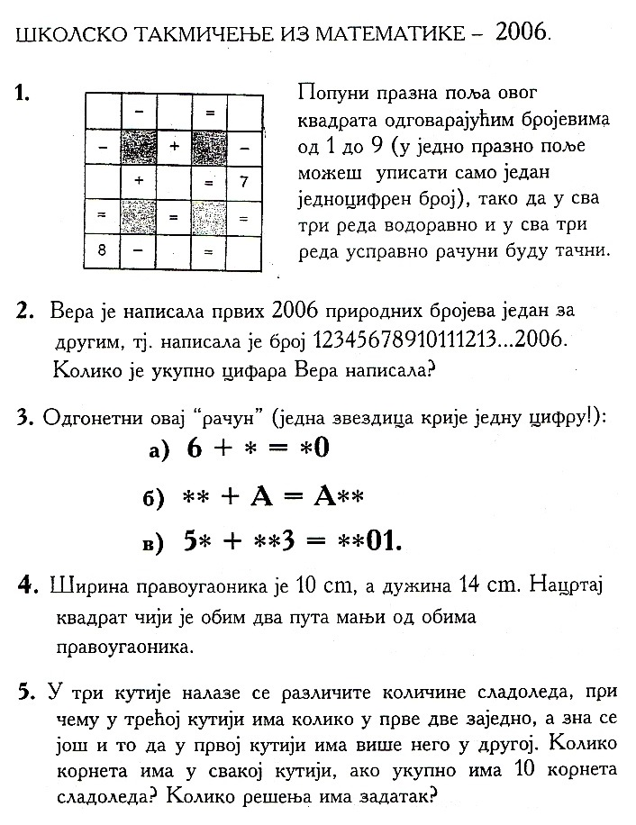

Решења 2006. Школско
- Како је 27 • 10⁶ = 27 000 000 и 3 • 10 = 30 000 000, то је 3• 10 веће од 27 • 10⁶.
- Површина дате фигуре Р једнака је збиру површина квадрата странице 4 м и правоуга- оника страница 3 м и 10 м (или збиру површина правоугаоника страница 4 м и 7 м и правоугаоника страница 3 м и 6 м), тј. Р= 46 м².
- Како је 1 + 2 + 3 + ... + 2006 = (1 + 2006) + (2 + 2005) + ... + (1003 + 1004) = 1003 • 2007 = 2013021.
- Moryћe је направити следећа три правоугаоника.

- Да би тражени број био непаран, цифра јединица мора бити 1 или 3. Највећи тражени број је 300001.

